

Facultad de Ciencia y Tecnología
Carrera de Análisis de Sistemas
Anteproyecto de Tesis

Diseño de una aplicación web para la gestión de soporte técnico e inventario de recursos informáticos para entidades públicas
Integrantes
- Jorge D. Amarilla Z.
- Osvaldo R. Zarate A.
TUTORIA
- Prof. Lic. Dina Miglio

ASUNCION, PARAGUAY
04-2017

Integrantes:
- Jorge D. Amarilla Zárate Matricula: CO4490
- Osvaldo R. Zárate Almiron Matricula: CO4121

Titulo
Diseño de una aplicación web para la gestión de soporte técnico e inventario de recursos informáticos para entidades públicas

Justificación
El uso de aplicaciones web genera una cierta cantidad de beneficios tanto para los administradores como para los usuarios que la utilizan.
La administración centralizada del control del inventario de los recursos informáticos y de los incidentes que los clientes internos reporten para organizaciones de gran tamaño, que cuentan con muchas dependencias y sucursales o agencias, las hace ideal para su desarrollo en ambiente de internet o intranet corporativos.
La aplicación a desarrollar, permitirá a los jefes del sector, el control y seguimiento de las solicitudes de soporte técnico (software o hardware) realizadas a su sector, lo cual permitirá mejorar la distribución del trabajo y el desempeño del personal a su cargo, y a la vez permitirá a la Dirección de Informática tomar las decisiones para un manejo óptimo de las operaciones de soportes correctivos, de mantenimiento y de control de inventario de los recursos informáticos (Hardware y Software).
Además de esto, el uso de la aplicación producirá ventajas tales como la reducción de costos de papelería y la optimización de los recursos.

Descripción del trabajo
Sistema de gestión de entorno web para automatizar, facilitar, agilizar y controlar las solicitudes de servicios y procesos relacionados para la gestión de asistencia técnica de los equipos informáticos de todas las dependencias y sucursales de las entidades a la vez mantener un control del inventario de los recursos informáticos.

Alcance
El alcance de este proyecto consiste en desarrollar un Sistema de Gestión en entorno web de Mantenimiento de Equipos y Administración de Inventario de los mismos, para su automatización y que permitirá a los empleados reportar los daños en sus equipos y a los jefes del sector, llevar un inventario exacto de los Recursos Informáticos.
Las principales funcionalidades del Sistema, serán los siguientes:
- Manejo del inventario de todos los recursos informáticos y del software.
- Gestión para los trabajos de mantenimiento efectuados sobre los recursos informáticos.
- Reportes estadísticos de atención de las actividades de soporte.
- Área de administración, seguimiento y control para los jefes.
Los productos a entregar son los siguientes:
- Software: archivos para la ejecución del sistema.
- Documentación: documentación del modelo de la aplicación web, manual del usuario.
- Archivos fuente: código fuente de programación.

Recursos Metodológicos
Lenguaje Unificado de Modelado (UML):
Para el diseño del sistema, se utilizara el lenguaje unificado de modelo (UML), ya que es un lenguaje gráfico para visualizar, especificar, construir y documentar un sistema de software. La misma ofrece un estándar para describir los procesos de negocios y funciones del sistema.
Metodología del Proceso Racional Unificado (RUP):
Para el modelado del negocio, requerimientos, análisis y diseño e implementación, se utilizara la metodología RUP, ya que la misma es la estándar más utilizada para el análisis, implementación y documentación de sistemas
Lenguaje de Programación
Java o PHP: aún no definido
Sistema Gestor de Bases de Datos:
PostgreSQL o MySQL: aún no definido

Esquema Grafico del Sistema

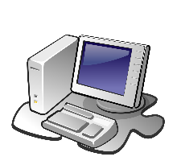

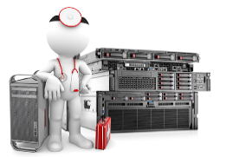
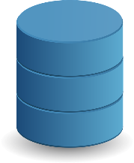




Empleados con problemas de equipos
(Hardware/Software)
Solicita
Asistencia
Servidor
Web
Base de Datos
Recibe/ Cierra
Asistencia
Clasifica/Deriva Asistencia
Lista/Carga/ Autoriza Retiro de Stock
Aéreas de Soporte Técnico/Sistemas
Depósito de Suministros/Equipos/Repuestos
Jefes de Áreas

